NOMBRE CONTRATISTA: Jhony Alexander Zapata Zapata |  |  |  |  | C.C. No.: | 1.036.641.518
PERIODO INFORME | Desde | 27 | 11 | 2022 | Hasta | 30 | 12 | 2022
PERIODO INFORME | Desde | Día | Mes | Año | Hasta | Día | Mes | Año

ACTIVIDADES DESCRITAS EN EL CONTRATO | DESCRIPCION U OBSERVACIONES
PLANEACIÓN ESTRATÉGICA:  1. Apoyar y asesorar a la Alta Dirección en todo lo relacionado con el contexto estratégico. | Avance:100%. Durante el mes de octubre se realizó revisión del contexto estratégico de la entidad con el fin de identificar riesgos y oportunidades, donde como evidencia se levantaActa de reunión del Comité Institucional de Gestión “Revisión por la Dirección”, igualmente en el mes de Diciembre se realiza unarevisión de supervisión, puesto que es una actividad que se realiza cada semestre y se deja actividad pendiente para coordinar junto con líder del proceso de Calidad.  Evidencia: \\192.168.2.6\Publica\JHONY ALEXANDER ZAPATA ZAPATA\PLANEACION ESTRATEGICA\CONTEXTO ESTRATÉGICO
2. Apoyar a la Alta Dirección en el Seguimiento y Desarrollo del PEI. | Se realizó seguimiento al PEI, a los avances en cada una de las delegaturasal 19 de diciembre del 2022.  Se actualiza formato del plan de acción, se presentará ante el comité de gestión y desempeño para su aprobación.  Se proyecta los planes de acción del año 2023, los cuales se encuentran a la reunión del comité de gestión y desempeño para su aprobación.  Avance: 100%  Evidencia:\\192.168.2.6\Publica\JHONY ALEXANDER ZAPATA ZAPATA\PLANEACION ESTRATEGICA\PLANES DE ACCIÓN 2023  \\192.168.2.6\Publica\JHONY ALEXANDER ZAPATA ZAPATA\PLANEACION ESTRATEGICA\ACTAS\DICIEMBRE  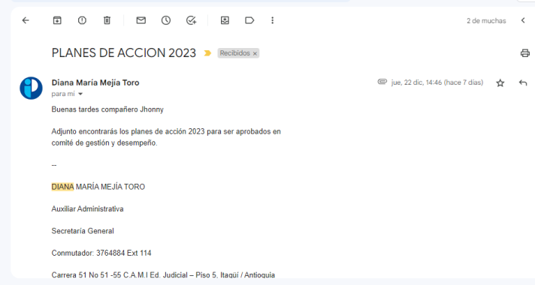
3. Asesorar y acompañar a la Alta Dirección en la construcción y desarrollo de los planes de acción. | Se realizó seguimientode los planes de acción, vigencia 2022 al 19 de diciembre, con el fin de hacer modificaciones y proyección 2023, igualmente se hace solicitud de los planes de acción del cuarto trimestre del año 2022 con corte al 30 de diciembre.  se proyectan los planes de acción para el año 2023, los cuales se encuentran a la espera de aprobación por comité de gestión y desempeño.  Avance: 100%  Evidencia:192.168.2.6\Publica\JHONY ALEXANDER ZAPATA ZAPATA\PLANEACION ESTRATEGICA\PLANES DE ACCIÓN 2023  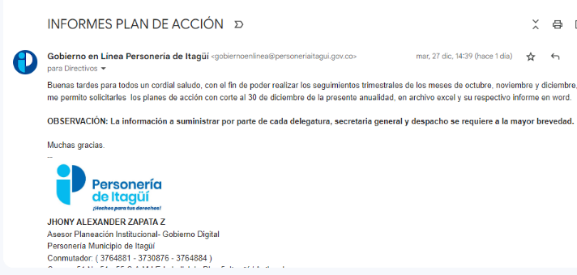  \\192.168.2.6\Publica\JHONY ALEXANDER ZAPATA ZAPATA\PLANEACION ESTRATEGICA\ACTAS\DICIEMBRE -correo Institucional.
4. Asesorar y apoyar el proceso de elaboración de informes y seguimiento a los diferentes planes institucionales (plan estratégico, planes de acción y plan anticorrupción entre otros). | Sehace solicitud de los planes de acción del cuarto trimestre del año 2022 con corte al 30 de diciembre del 2022.  Se elabora Plan de Acción por delegatura para la vigencia 2023.  Avance: 100%  Evidencia:\\192.168.2.6\Publica\JHONY ALEXANDER ZAPATA ZAPATA\PLANEACION ESTRATEGICA\PLANES DE ACCIÓN 2023 – correo Institucional.
5. Apoyar y elaborar el seguimiento a los procesos de planeación y comunicaciones. | Se realizó revisión y modificación al plan de acción del despacho al 19 de diciembre, específicamente en tecnología de la información, Promoción y posicionamiento de la imagen institucional, temas relevantes para gobierno digital y tecnologías de la información, con el fin de que sea aprobado por el comité de gestión y desempeño.  Se modifica plantilla de plan de acción, en espera de aprobación por comité de gestión y desempeño.  Se solicita a comunicaciones plan de acción con su respectivo Excel e informe de Word con corte al 30 de diciembre del 2022.  Avance 100%  Evidencia:\192.168.2.6\Publica\JHONY ALEXANDER ZAPATA ZAPATA\PLANEACION ESTRATEGICA\PLANES DE ACCIÓN 2023  \\192.168.2.6\Publica\JHONY ALEXANDER ZAPATA ZAPATA\PLANEACION ESTRATEGICA\ACTAS\DICIEMBRE -correo institucional.
6. Apoyar y acompañar la difusión periódica y permanente de los temas estratégicos de la planeación institucional de manera transversal a los demás procesos y MIPG. | Se apoyó y se acompañó para hacer la difusión periódica con relación a las dimensiones del MIPG, 5ª. Dimensión: Se solicita informe de publicaciones, interacción en redes sociales y todo lo que lleva al proceso de difusión de campañas, eventos y documentos de cumplimiento normativo.  Se solicito a través de correo institucional la difusión de información que tiene derecho el ciudadano para acceder a la información pública, como la difusión de los trámites y servicios que presta la Personería de Itagüí, rendición de cuentas 2022, campañas online, eventos de la entidad.  Avance: 100%  Evidencia:\\192.168.2.6\Publica\JHONY ALEXANDER ZAPATA ZAPATA\GOBIERNO DIGITAL\SOLICITUDES\DICIEMBRE -Correo Institucional.  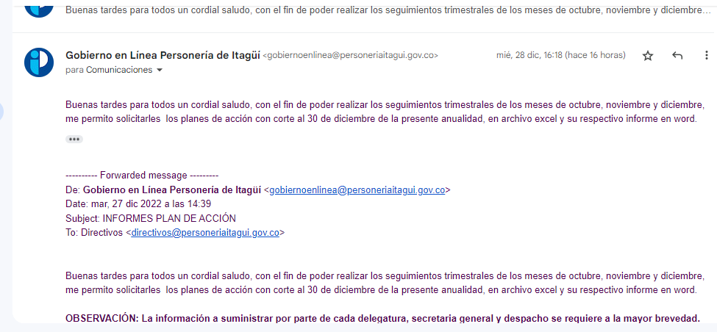  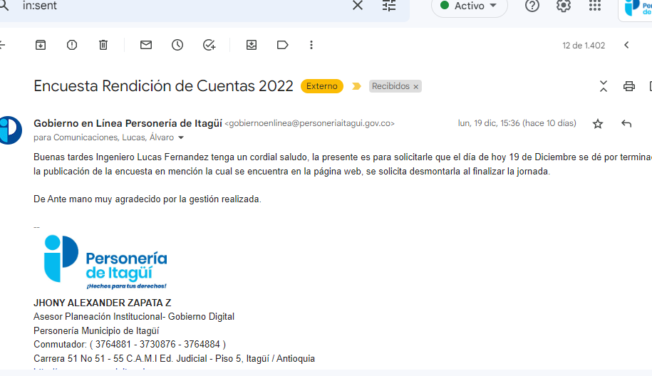
7. Acompañar al Personero a los Comités Institucionales. | Durante el mes de diciembre no se solicitó acompañamiento a comités institucionales por parte del Personero.
8. Asesorar y acompañar a la Alta Dirección en temas de auditorías tanto internas como externas desde el área de planeación. | Se realizo seguimiento y acompañamiento a la Auditoría por parte del ente certificador Icontec, los dias 01-02 de noviembre del año en curso, para el cuarto trimestre del año en curso no se han presentado mas auditorias internas ni externas, por lo tanto, esta actividad ya se cumplió.  Avance 100%.  Evidencia:\\192.168.2.6\Publica\JHONY ALEXANDER ZAPATA ZAPATA\PLANEACION ESTRATEGICA\ACTAS -\\192.168.2.6\Publica\JHONY ALEXANDER ZAPATA ZAPATA\PLANEACION ESTRATEGICA\PEI\AUDITORIA INCONTEC
9. Apoyar la construcción del plan estratégico de tecnologías de la Información desde el área de planeación y análisis institucional. | Se realiza seguimiento y avance en la construcción del PETI;Durante el mes de diciembre con acompañamiento y gestión del equipo de comunicaciones, se desarrolló e implemento la Sede Electrónica, la cual ya se encuentra en su plantilla oficial con la información que posee la página web, la sede electrónica no se coloca a un en funcionamiento, puesto que hay correcciones que se deben hacer como lo es su orden alfabético y cronológico, hay información que se debe construir y documentar para funciones que por normatividad deben implementarse para la sede electrónica y que la pagina web no contaba, por lo tanto es un proceso que se continua en ejecución, sin embargo es un factor clave que nos ayudó en el avance para continuar con la construcción del PETI.  Se tuvo reunión presencial con el Ingeniero Lucas Fernández (Acta) adicionalmente, se enviaron correos electrónicossolicitando información referente al tema en mención, igualmente al Ingeniero Carlos Alberto Molina.  Avance 100%.  Evidencia:\\192.168.2.6\Publica\JHONY ALEXANDER ZAPATA ZAPATA\GOBIERNO DIGITAL\SEDE ELECTRONICA– Correo Institucional.  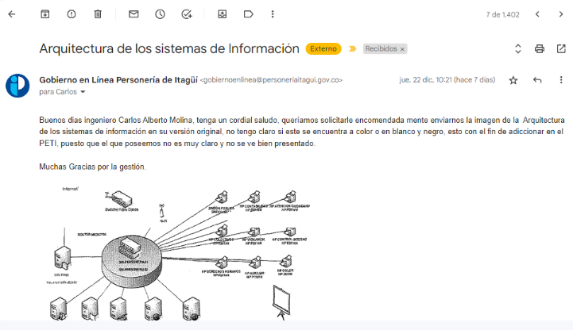  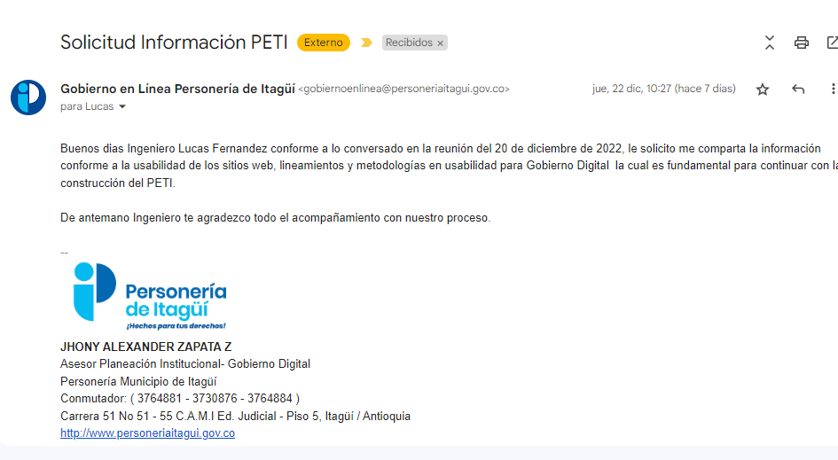  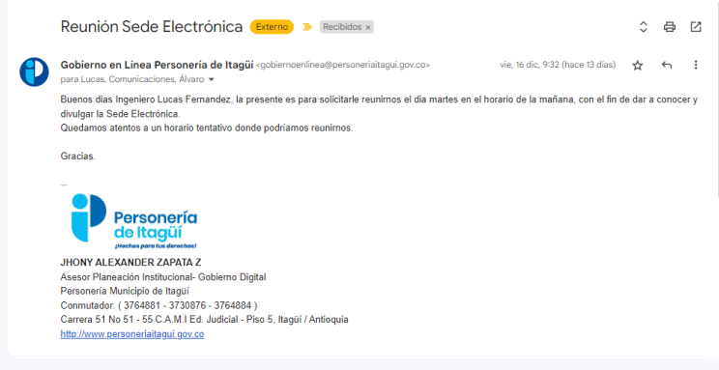
GOBIERNO DIGITAL Y TECNOLOGIAS DE LA INFORMACIÓN:  10.Asesorar y  acompañar a la  personería municipal  de Itagüí en la política  de gobierno digital para  la vigencia 2022,  Según la normatividad vigente. | Se realiza revisión del PEI conforme al plan de acción de Despacho haciendo énfasis a gobierno digital, donde se desarrollan encuentros con el ingeniero Lucas Fernández y el equipo de comunicaciones, donde se presentó Informe Datos abiertos sede electrónica Anexo 2 Resolución 1519 del 2020 MinTIC, exponiendo la información correspondiente que se debe emigrar de la página web a la sede electrónica, adicional a esto la información que da cumplimiento a la normatividad vigente.  se realizó la depuración de la sección de transparencia acorde a informe Anexo 2 Datos abiertos y checklist- Transparencia.  Avance:100%.  Evidencia: \\192.168.2.6\Publica\JHONY ALEXANDER ZAPATA ZAPATA\GOBIERNO DIGITAL\SEDE ELECTRONICA – Correo institucional.  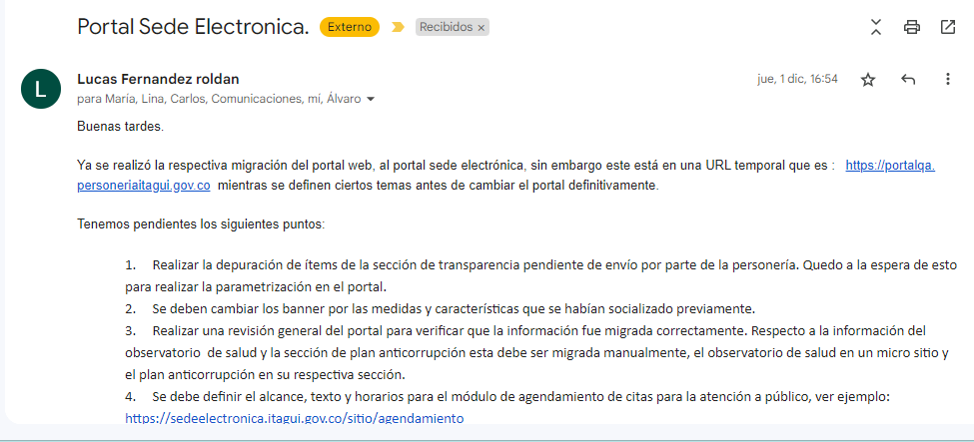  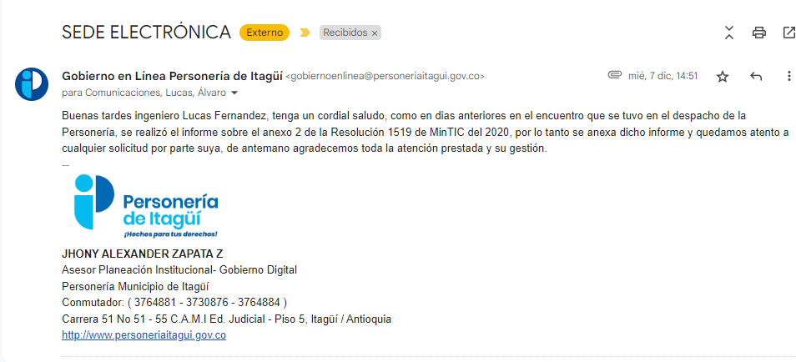  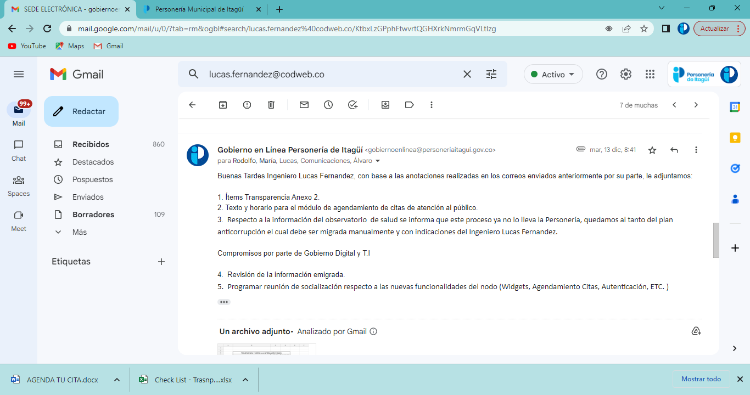
11.Acompañar y  construir el documento  que dé cumplimiento a  la publicación del  conjunto de datos  Abiertos. | Se realiza seguimiento y se solicita publicación del pre-informe, informe de encuestas ypublicación informe final Rendición de Cuentas 2022 como cumplimiento a la publicación de datos abiertos de la entidad.  Se solicita informe de ayudas humanitarias periodo 2021 y 2022, para su posterior publicación.  Avances: 100 %.  Evidencia: \\192.168.2.6\Publica\JHONY ALEXANDER ZAPATA ZAPATA\GOBIERNO DIGITAL\ENCUESTAS COMUNICACIONES - \\192.168.2.6\Publica\JHONY ALEXANDER ZAPATA ZAPATA\GOBIERNO DIGITAL\SOLICITUDES\\192.168.2.6\Publica\JHONY ALEXANDER ZAPATA ZAPATA\GOBIERNO DIGITAL\SEDE ELECTRONICA – Correo Institucional.  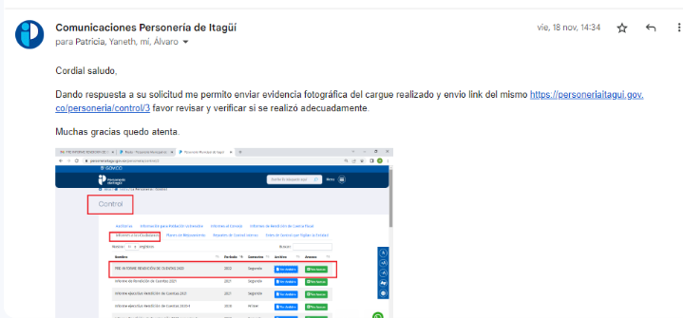  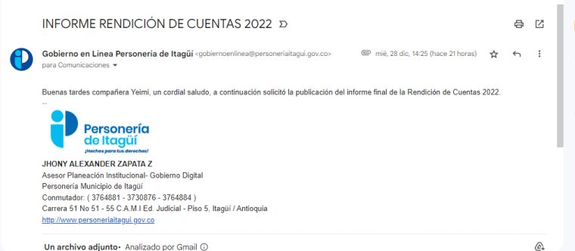
12. Realizar el seguimiento periódico del cumplimiento del componente de publicación de información de Gobierno Digital según la resolución 3564 de 2015 y la ley 1712 de 2014. | Se realizó seguimiento e informe al cumplimiento de los lineamientos y estándares, conforme a lo que el anexo 2 Resolución MinTIC 1519 del 2020, la cual expidió para actualizar la página web y darse la trazabilidad a la sede electrónica de la entidad con el fin de cumplir con los estándares de publicaciones, adicionalmente se emigra toda la información correspondiente que se posee en la página web a la sede electrónica, evidencia de ello es el informe Anexo2 de la Resolución Mint TIC1519 del 2020, checklist Anexo 2, se continua la actividad para el año 2023, puesto que se encuentra documentando información que se va incluir en el portal de la sede electrónica y así cumplir a cabalidad con los lineamientos normativos.  Avance: 100%.  Evidencia:\\192.168.2.6\Publica\JHONY ALEXANDER ZAPATA ZAPATA\GOBIERNO DIGITAL\ACTAS-EVIDENCIA - \\192.168.2.6\Publica\JHONY ALEXANDER ZAPATA ZAPATA\GOBIERNO DIGITAL\SEDE ELECTRONICA -Correo Institucional.  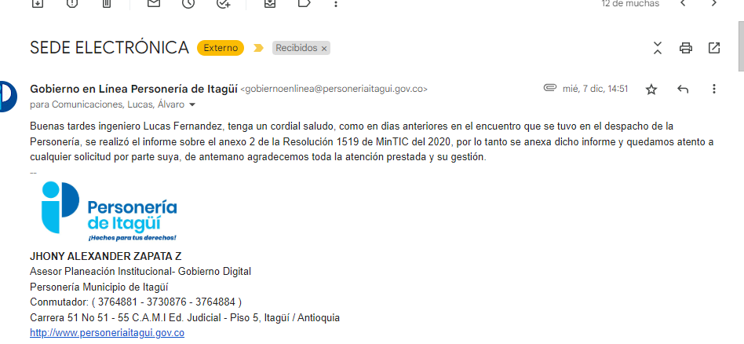
13. Acompañar a la Alta Dirección en todo lo relacionado con el Gobierno Digital | Se solicitó a la oficina de Gestión de las Comunicaciones en cabeza del despachopublicación de Pre-Informe de Rendición de cuentas año 2022, encuesta de satisfacción Rendición de Cuentas, Informe final Rendición de Cuentas 2022, publicación de videos SoloBus,  Avances: 100 %.  Evidencia: \\192.168.2.6\Publica\JHONY ALEXANDER ZAPATA ZAPATA\GOBIERNO DIGITAL\SOLICITUDES\\192.168.2.6\Publica\JHONY ALEXANDER ZAPATA ZAPATA\GOBIERNO DIGITAL\ACTAS-EVIDENCIA\DICIEMBRE – Correo Institucional.
14. Definir el Inventario de Activos de Información | Avance: 100%. Actividad que continua igual, puesto que hay desconocimiento del diligenciamiento del formato por parte de las delegaturas y asesor, por lo tanto, se solicita capacitación para el 2023 sobre la actividad, la cual tiene un atraso de años anteriores, realizada dicha capacitación se busca construir el insumo desde el año 2021 al 2022.
15. Realizar seguimiento al proceso de Tecnologías de la Información (Informe de gestión, indicadores, riesgos entre otros). | Se realizó seguimiento e informe al cumplimiento de los lineamientos y estándares, conforme a lo que el anexo 2 Resolución MinTIC 1519 del 2020, la cual expidió para actualizar la página web y darse la trazabilidad a la sede electrónica de la entidad con el fin de cumplir con los estándares de publicaciones, adicionalmente se emigra toda la información correspondiente que se posee en la página web a la sede electrónica, evidencia de ello es el informe Anexo2 de la Resolución Mint TIC1519 del 2020, checklist Anexo 2, se continua la actividad para el año 2023, puesto que se encuentra documentando información que se va incluir en el portal de la sede electrónica y así cumplir a cabalidad con los lineamientos normativos.  Avance: 100%.  Evidencia:\\192.168.2.6\Publica\JHONY ALEXANDER ZAPATA ZAPATA\GOBIERNO DIGITAL\ACTAS-EVIDENCIA - \\192.168.2.6\Publica\JHONY ALEXANDER ZAPATA ZAPATA\GOBIERNO DIGITAL\SEDE ELECTRONICA -Correo Institucional.
16. Seguimiento al Diagnóstico sobre el estado de las Tecnologías de la información en la entidad como insumo para la construcción del PETI. | Se solicitó a la oficina de Gestión de las Comunicaciones en cabeza del despachopublicación de Pre-Informe de Rendición de cuentas año 2022, encuesta de satisfacción Rendición de Cuentas, Informe final Rendición de Cuentas 2022, publicación de videos SoloBus,  Avances: 100 %.  Evidencia: \\192.168.2.6\Publica\JHONY ALEXANDER ZAPATA ZAPATA\GOBIERNO DIGITAL\SOLICITUDES\\192.168.2.6\Publica\JHONY ALEXANDER ZAPATA ZAPATA\GOBIERNO DIGITAL\ACTAS-EVIDENCIA\DICIEMBRE – Correo Institucional.

PRODUCTOS ENTREGADOS (Si fueron pactados en el contrato)

1
2
3
4

Se cumplió con el pago de la seguridad social como lo establece la Ley.

Según lo descrito anteriormente se firma el presente informe

NOMBRECONTRATISTA | Jhony Alexander Zapata Zapata.
FIRMA | 